《美国》学习指南
【学习目标】
根据图文材料，通过描述美国的地理位置和自然环境特征，说出其因地制宜发展农业的优势条件；通过数据分析，了解高新技术美国经济发展中的重要地位和作用。
【教材内容】
《美国》是（中图版）地理八年级下册的第七章《认识国家》的第五个国家，从美国这个国家的学习内容来说，美国是世界最发达的国家，高度发达的经济，得益于高新技术在农业和工业发展过程中的广泛应用。美国对科技的重视和鼓励创新的精神，非常值得我们学习和借鉴。学习美国，具有非常大的思想教育意义和实践意义。
学生在完成了第六章五个地区和第七章四个国家的学习之后，对不同尺度区域认知的方法已经基本掌握，因此，在本课学习过程中，直接通过图文材料分析的形式来完成重点知识的学习，同时进一步强化区域认知的一般方法。
观看微课《美国》，完成学习任务。
【学习任务一】描述和评价美国的地理位置
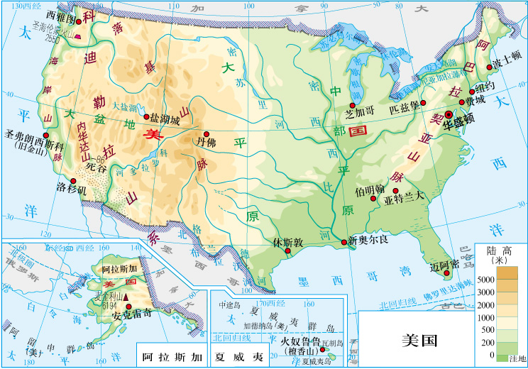

1. 读图描述美国的地理位置，并进行简单的评价。
位置描述：
位置评价：

半球位置： 半球， 半球。
经纬度位置：本土大致在25°N至
°N之间，地处 带。
海陆位置：东临 洋，西邻
洋，南邻 湾。
相对位置：北部与 接壤，南部与墨西哥接壤。

【学习任务二】探究美国成为世界农业强国的自然原因
1.读图分析美国农业发展的优势自然条件，完成填空。
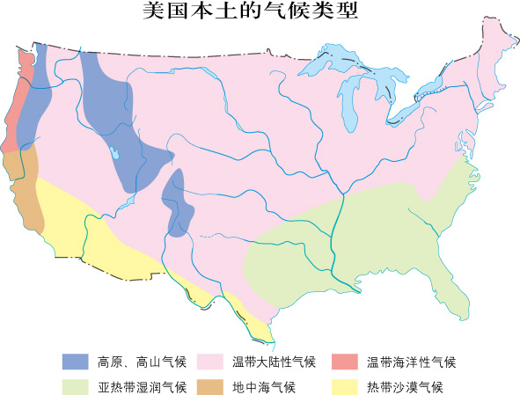
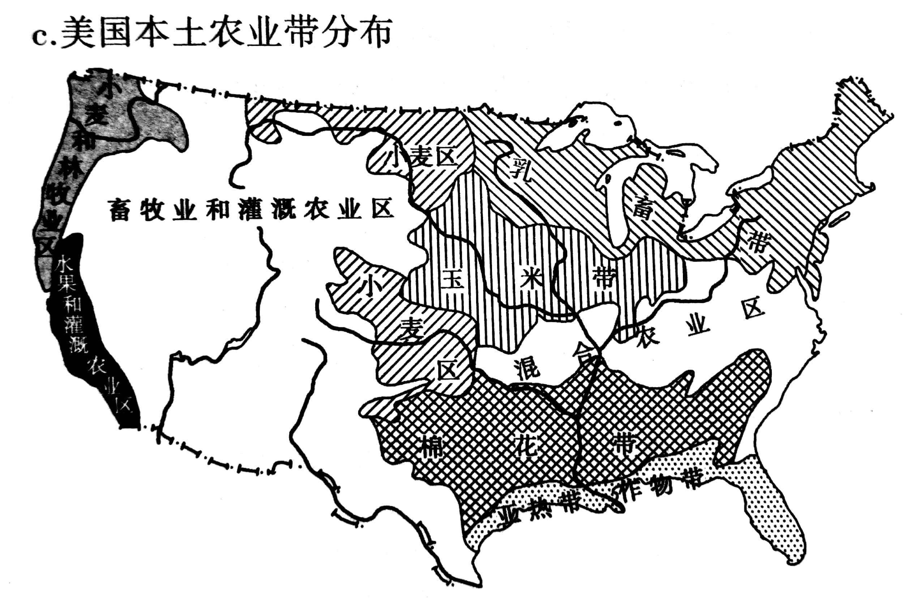
图3 美国本土气候类型分布图

图2美国农业分布图
图1 美国地形图
地理位置
自然地理特征
人类活动
本土大致在25°N至
49 °N之间，
地处 北温 带。
东临 大西 洋，
西邻 太平 洋
南邻 墨西哥 湾。
读图 （序号）可知地形：中部以 为主， 面积广；东西部以 为主
读图 （序号）可知气候：以 湿润气候和温带大陆性气候为主，夏季水热充足
河湖： 河穿过中部，五大湖，灌溉水源充足。
读 图可知农业：中部主要发展 业，呈现出地区 化的特点；西部以 和灌溉农业为主。

美国的农业工人在三百万左右。占美国总人口不到1.5% ，得益于大型农业机械的广泛应用。全球前20大农业生物技术公司中，美国就有10家。经过生物技术改良的动植物品种能够大幅度地提高动植物的品质、产量和抗病性。利用3S技术实现了农作物的精确化种植。
2.美国现代农业生产体现了 对农业发展的巨大促进作用。

【学习任务三】探究美国工业转型的方向。
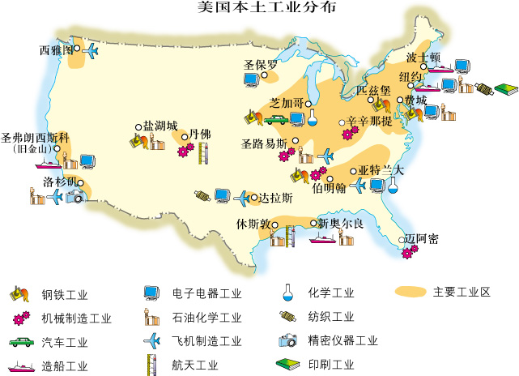
东北部工业区

西部和南部阳光地带

- 分别找出东北部工业区与西部和南部阳光地带特有的工业部门。
 | 东北部工业区 | 西部和南部阳光地带
特有工业部门

美国的制造业比重下降，信息、生物等高技术产业发展迅速。2015年，美国信息技术产业产值占国内生产总值的69.8%，利用高新技术改造传统产业也取得新进展。2010年美国技术产业产值占世界总量的28%
- 结合图文材料，说明美国工业转型的方向。

美国重视知识产权和技术专利权，宪法规定：“为发展科学和实用技术，国会有权保障作者和发明人在有限的时间内对其作品和发明享有独占权”。美国鼓励个人创造发明致富。
英国现代物理学家、诺贝尔奖金获得者P.布莱克特，给科学下的定义是：“所谓科学，就是通过国家出钱来满足科学家的好奇心。”美国政府基本遵循这个原则。重视基础研究，这是美国科技政策的核心。
美国的老师很重视认为学生的实际动手能力，特别是创造力。全世界100座一流大学中，美国占57座。美国加州硅谷的许多科技公司的主导产品，60年代是半导体，70年代是处理器，80年代是软件，90年代是互联网。其科技成果得益于加州的斯坦福和伯克利分校等重点大学。
3. 概括美国科技发展给了我们什么启示。

